**สารบัญ**

# หน้า

1. การติดตั้งเว็บแอปพลิเคชัน.........................................................................................................1

ขั้นตอนการติดตั้ง XAMPP.............................................................................................................1

2. การทำงานของเว็บไซต์...............................................................................................................9

# รายการรูปประกอบ

**รูปที่ หน้า**

1.1 หน้าจอแสดงการติดตั้งโปรแกรม XAMPP .........……………………………………………1

1.2 หน้าจอแสดงตัวติดตั้งส่วนประกอบโปรแกรม XAMPP……………………………..…........2

1.3 หน้าจอแสดงการเลือกสถานที่ติดตั้งโปรแกรม XAMPP ......………………………..….........2

1.4 หน้าจอแสดงการติดตั้ง XAMPP ลงบนคอมพิวเตอร์.............……………………..…………3

1.5 หน้าจอแสดงการติดตั้งโปรแกรม XAMPP ...........................……………………..……........3

1.6 หน้าจอแสดงการติดตั้งเสร็จสิ้น.........................................……………………….....……......4

1.7 หน้าจอ Control Panel ของ XAMPP ......................................…………………..…....….......4

1.8 หน้าจอสถานะการทำงาน โปรแกรม XAMPP ...........................………………..……….......5

2.1 หน้าจอหลักของระบบค้นหาเพื่อนร่วมห้อง….......………………………………………......6

2.2 หน้าจอ Log in ผู้ใช้……………………………….................…………………………….....6

2.3 หน้าจอกรอกข้อมูลผู้ใช้………………..……………………………………………………..7

2.4 เลือกจอประเภทผู้ใช้……………………………………………………………...........……..7

2.5 หน้าจอลงรายละเอียดห้องพัก……….....................…………………………………………..8

2.6 หน้าจอค้นหาเพื่อนร่วมห้อง…………….......………………………………………………..8

2.7 ตัวกรองสำหรับค้นหาเพื่อนร่วมห้อง……………….….……………………………………..9

2.8 ผลจอลัพธ์ที่ได้จากการค้นหาของผู้ใช้……........…………………………………………....10

2.9 หน้าจอรายละเอียด Profile.....…………………………………........……………………….10

2.10 หน้าจอสมาชิก Party member ………..................…………………………………………11

2.11 หน้าจอ Messages………..………………….………………...........……………………....11

2.12 หน้าจอค้นหาเพื่อนร่วมห้อง……………….………….…………………………………...12

2.13 ตัวกรองสำหรับค้นหาห้องพัก……………….………..…………………………………...13

2.14 หน้าจอผลลัพธ์ที่ได้จากการค้นหาห้อง……….……….....………………………………...14

2.15 หน้าจอจัดการรายละเอียดห้องพัก……..……...…………………………………………...14

2.16 หน้าจอตั้งค่า Profile ของผู้ใช้………................…………………………………………...15

2.17 หน้าจออัปเดท..รายละเอียดห้องพัก………………….....……………………………..…...15

# รายการรูปประกอบ(ต่อ)

**รูปที่ หน้า**

2.18 หน้าจอจัดการคำขอร้อง...............………………...………………..……………….……...16

2.19 หน้าจอจัดการ Group party member …………………………..…..…………….………...16

**1.การติดตั้งเว็บแอปพลิเคชัน**

**XAMPP** คือ โปรแกรมสำหรับจำลองเครื่องคอมพิวเตอร์ส่วนบุคคลของเรา ให้ทำงานในลักษณะของ [WebServer](http://www.ninetechno.com/a/website/846-web-server.html) นั่นคือเครื่องคอมพิวเตอร์ของเราจะเป็นทั้งเครื่องแม่และเครื่องลูกในเครื่องเดียวกัน ทำให้ไม่ต้องเชื่อมต่อกับอินเทอร์เน็ตสามารถทดสอบเว็บไซต์ที่สร้างขึ้น ได้ทุกที่ทุกเวลา ซึ่งมีองค์ประกอบหลักที่สำคัญ ได้แก่ Application Server และ Database Server

**1.1 ขั้นตอนการติดตั้ง XAMPP**

ไปที่ลิงก์ https://www.apachefriends.org/index.html เพื่อดาวน์โหลดตัวติดตั้งโปรแกรม XAMPP หลังจากดาวน์โหลดไฟล์แล้ว เราต้องทำการติดตั้งโดยกด Next ไปเรื่อย ๆ จนเสร็จกระบวนการติดตั้ง ดังแสดงในรูปที่ 1.1

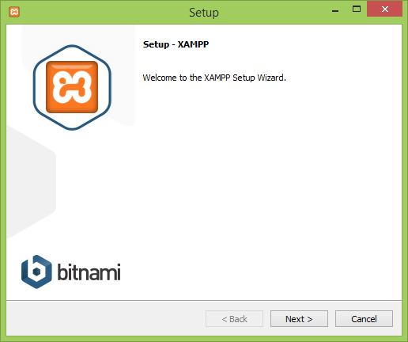

รูปที่ 1.1 หน้าจอแสดงการติดตั้งโปรแกรม XAMPP

เมื่อเข้าสู่ตัวช่วยติดตั้งโปรแกรม จะพบกับหน้าต่างสำหรับเลือกส่วนประกอบที่จะติดตั้งลงบนเครื่อง โดยผู้ใช้จะต้องเลือกติดตั้งส่วนประกอบโปรแกรม ดังแสดงในรูปที่ 1.2

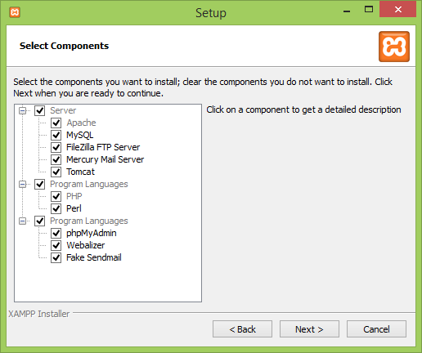  
รูปที่ 1.2 หน้าจอแสดงตัวติดตั้งส่วนประกอบโปรแกรม XAMPP

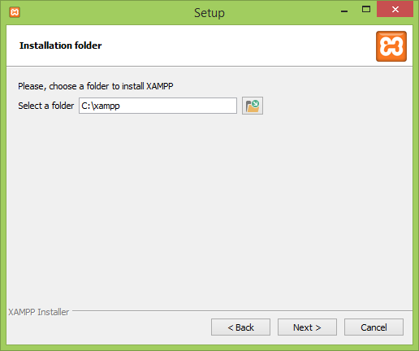 เมื่อเข้าสู่หน้าสถานที่ติดตั้งโปรแกรม ผู้ใช้งานจะต้องเลือกสถานที่ติดตั้งโปรแกรม XAMPP ลงบนเครื่องคอมพิวเตอร์ ดังแสดงในรูปที่ 1.3

รูปที่ 1.3 หน้าจอแสดงการเลือกสถานที่ติดตั้งโปรแกรม XAMPP

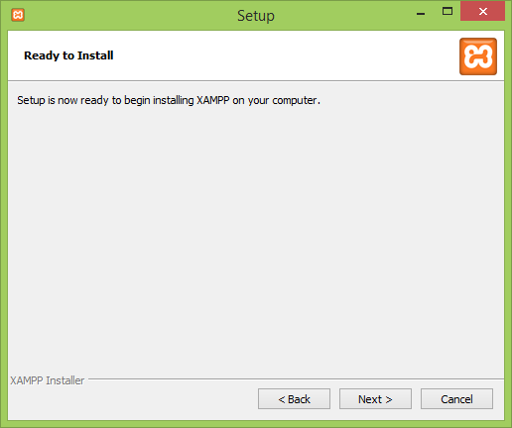 ตัวช่วยติดตั้งจะแจ้งให้ทราบว่าพร้อมติดตั้งลงคอมพิวเตอร์ของผู้ใช้ เลือก Next เพื่อดำเนินการติดตั้ง ดังแสดงในรูปที่ 1.4

รูปที่ 1.4 หน้าจอแสดงการติดตั้ง XAMPP ลงบนคอมพิวเตอร์

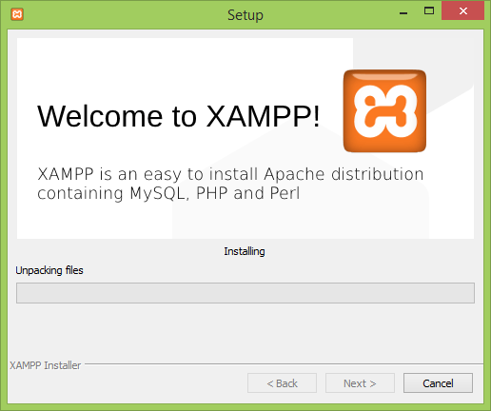 ตัวโปรแกรมจะทำการติดตั้ง และผู้ใช้งานต้องรอตัวโปรแกรมติดตั้งจนเสร็จหลังจากนั้นกด Next ดังแสดงในรูปที่ 1.5

 รูปที่ 1.5 หน้าจอแสดงการติดตั้งโปรแกรม XAMPP

หลังจากติดตั้งเสร็จสิ้น ตัวช่วยติดตั้งจะแสดงผลว่าทำการติดตั้งเสร็จสิ้น หากต้องการให้เริ่มโปรแกรมทันทีให้เลือกที่ Do you want to start the Control Panel now? หลังจากนั้นเลือก Finish เพื่อจบการติดตั้ง ดังแสดงในรูปที่ 1.6

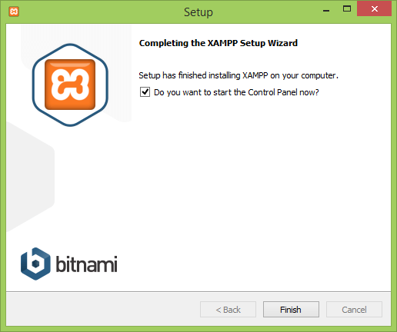

รูปที่ 1.6 หน้าจอแสดงการติดตั้งเสร็จสิ้น

หลังจากทำการติดตั้งเสร็จเรียบร้อย ให้ทำการเปิด XAMPP Control Panel ขึ้นมาจะได้หน้าตาดังแสดงในรูปที่ 1.7

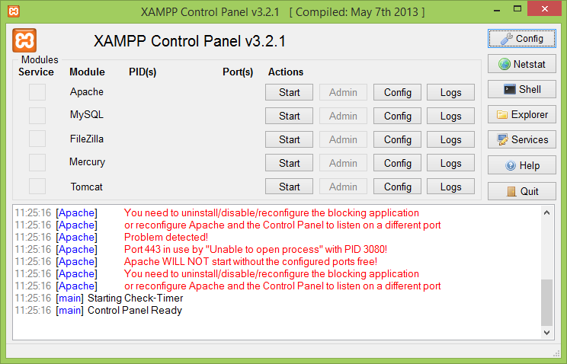

รูปที่ 1.7 หน้าจอ Control Panel ของ XAMPP

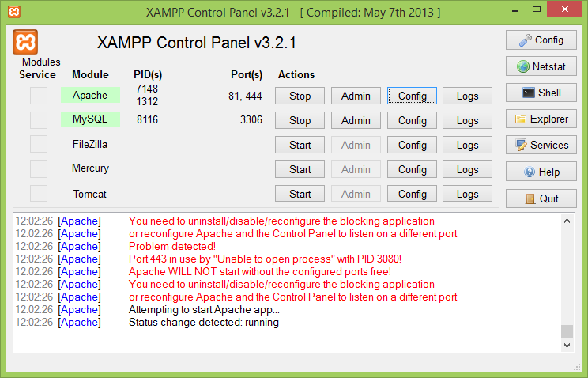 ให้ทำการกดปุ่ม **Start** ให้ส่วนของ **Apache** และ **MySQL** หากมีการทำงานถูกต้อง สถานะจะเปลี่ยนเป็นสีเขียว ดังแสดงในรูปที่ 1.8

รูปที่ 1.8 หน้าจอสถานะการทำงาน โปรแกรม XAMPP

**2.การทำงานของเว็บไซต์**

เปิด Web Browser ทำการพิมพ์ localhost/project ที่ช่อง Address Bar แล้วกด Enter จะเข้าสู่หน้าจอหลักของเว็บแอปพลิเคชัน

**2.1 หน้าจอหลัก**

สามารถดูหน้าเว็บระบบค้นหาเพื่อนร่วมห้องจากคอมพิวเตอร์ ดังแสดงในรูปที่ 2.1



รูปที่ 2.1 หน้าจอหลักของระบบค้นหาเพื่อนร่วมห้อง

ก่อนที่จะเข้าสู้หน้าการใช้งานระบบค้นหาเพื่อนร่วมห้องได้นั้น ผู้ใช้ต้อง Log in ด้วย Facebook ก่อน เพื่อเป็นการเข้าสู่ระบบ ดังแสดงในรูปที่ 2.2

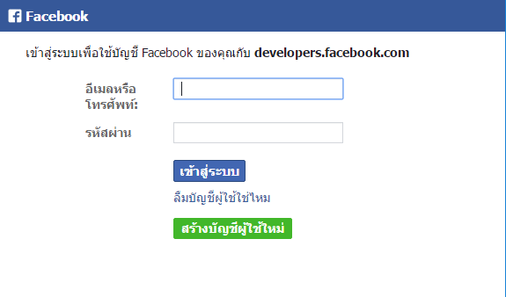

รูปที่ 2.2 หน้า Log in ผู้ใช้

**2.2 หน้าจอกรอกข้อมูล**

เมื่อผู้ใช้ทำการสมัครสมาชิกและเข้าสู่ระบบเรียบร้อบแล้ว จะมีหน้าให้ผู้ใช้กรอก Profile เพื่อบันทึกข้อมูลผู้ใช้ลงในระบบ ซึ่งผู้ใช้จะต้องทำการกรอกข้อมูลรายละเอียดลงในหน้านี้ก่อน ถึงจะเริ่มใช้งานฟังก์ค้นหาเพื่อนร่วมห้องและหาห้องบนเว็บไซต์ได้ ดังแสดงในรูปที่ 2.3

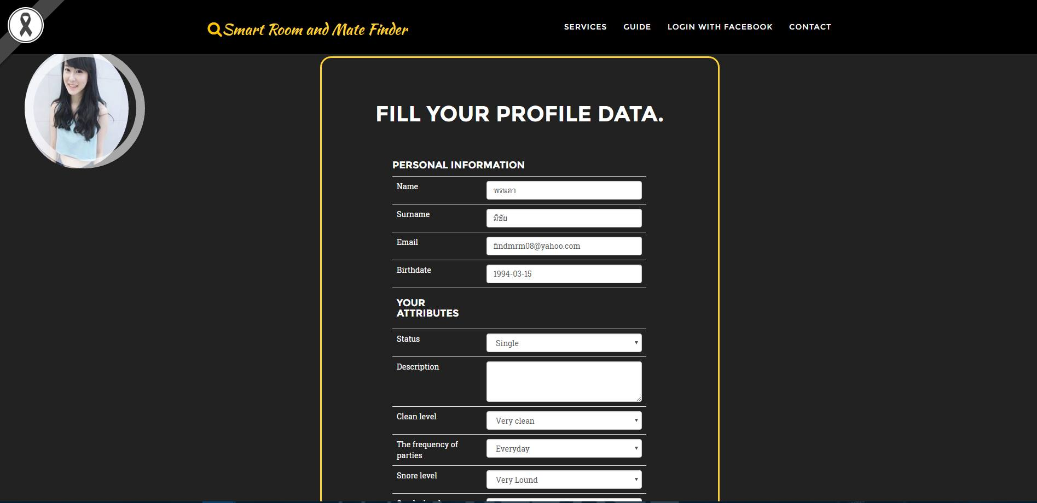

รูปที่ 2.3 หน้าจอกรอกข้อมูลผู้ใช้

หลังจากที่ผู้ใช้กรอกข้อมูลเสร็จ หน้าจอถัดไปจะถามประเภทการใช้งานว่า ต้องการหาเพื่อนร่วมห้องหรือมาประกาศห้องพัก ดังแสดงในรูปที่ 2.4

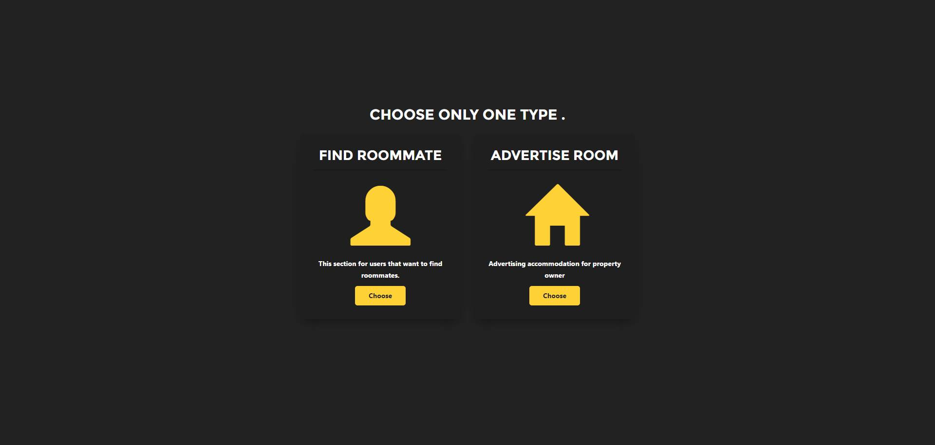

รูปที่ 2.4 เลือกประเภทผู้ใช้

**2.3 หน้าจอลงทะเบียนห้องพัก**

ถ้าผู้ใช้เลือกประเภทต้องการลงประกาศห้องพัก จะเข้าไปหน้าจอกรอกข้อมูลโดยจะต้องบันทึกกรายละเอียดของห้อง ดังแสดงในรูปที่ 2.5

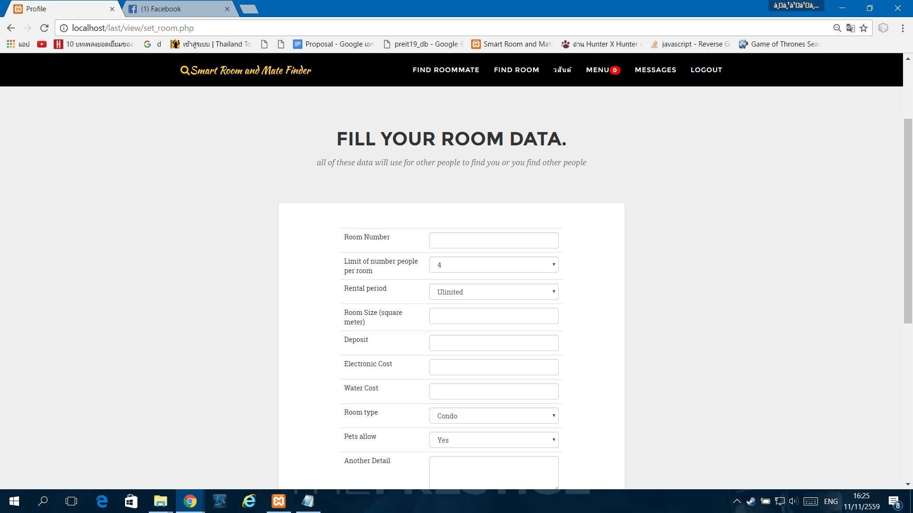

รูปที่ 2.5 หน้าจอลงรายละเอียดห้องพัก

**2.4 หน้าจอค้นหาเพื่อนร่วมห้อง**

เมื่อผู้ใช้เลือกประเภทผู้ใช้เป็น มาใช้บริการค้นหาเพื่อนร่วมห้อง หน้าเว็บไซต์จะถูกเปลี่ยนไปยังหน้าค้นเพื่อนร่วมห้อง ในหน้านี้จะมีตัวกรองรายละเอียดเพื่อนร่วมห้องเพื่อช่วยในการค้นหาให้ได้ผลลัพธ์ใกล้เคียงกับที่ผู้ใช้งานต้องการมากที่สุด ดังแสดงในรูปที่ 2.6

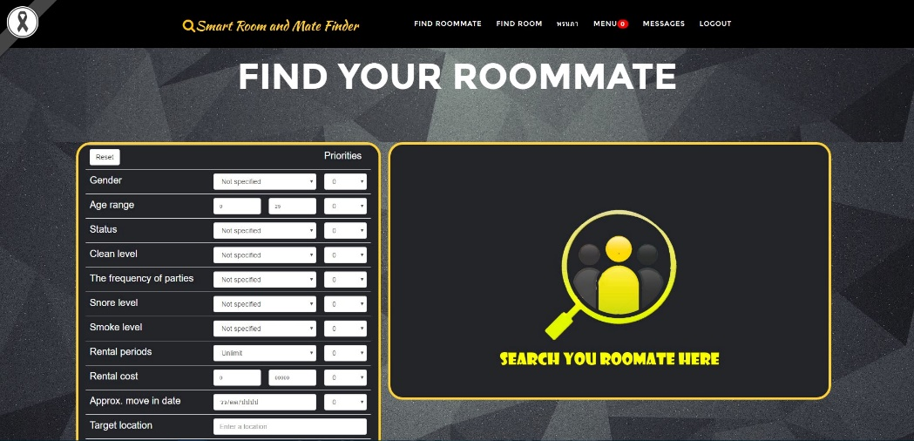

รูปที่ 2.6 หน้าจอค้นหาเพื่อนร่วมห้อง

ในส่วนของการเลือกเพื่อนรวมห้อง จะมีตัวกรองช่วยเหลือในการคัดเลือกเพื่อนร่วมห้องและให้เรียงลำดับความสำคัญของผู้ใช้ว่าผู้ใช้สนใจเรื่องใดเรื่องหนึ่งเป็นพิเศษ (4 จะมีค่ามากที่สุด และ 0 มีค่าน้อยที่สุด) ลงในช่อง Priorities ดังแสดงในรูปที่ 2.7

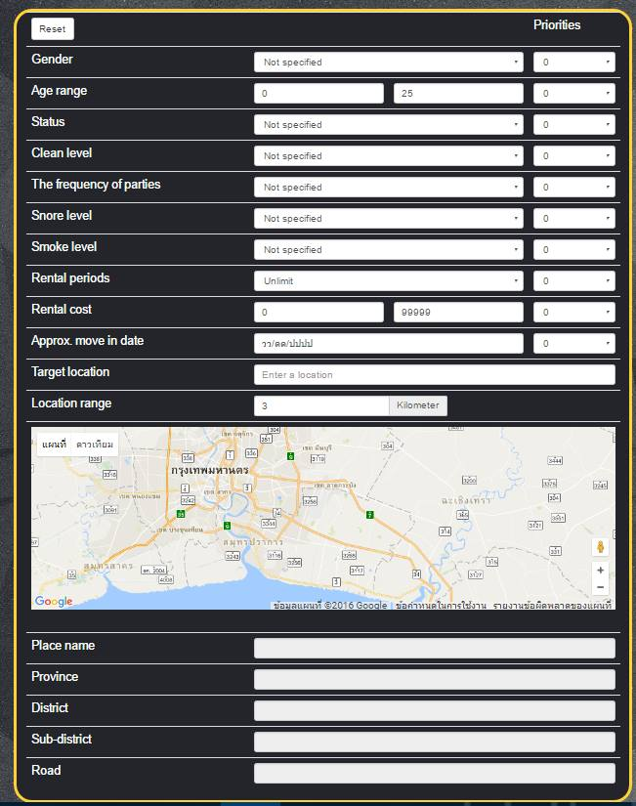

รูปที่ 2.7 ตัวกรองสำหรับค้นหาเพื่อนร่วมห้อง

หลังจากใส่ข้อมูลลงในตัวกรองจนครบ ให้ผู้ใช้กดปุ่มค้นหา หลังจากนั้นผู้ใช้จะได้ผลลัพธ์และแสดงหน้าจอเพื่อนที่กำลังหาเพื่อนร่วมห้องขึ้นมาตรงหน้าต่างด้านขวา ดังแสดงในรูปที่ 2.8

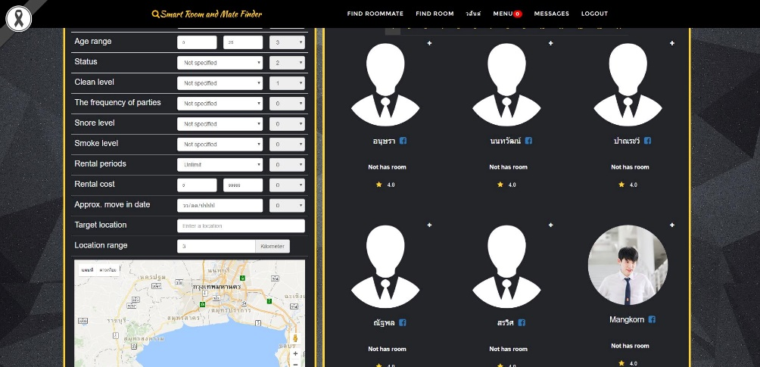

รูปที่ 2.8 หน้าจอผลลัพธ์ที่ได้จากการค้นหาของผู้ใช้

**2.5 หน้าจอ Profile ผู้ใช้**

หลังจากที่เจอผู้ใช้จากการค้นหาแล้ว ระบบสามารถกดที่รูปภาพของผู้ใช้แต่ละคนเพื่อเข้าไปดูหน้า Profile ในหน้านี้จะแสดงรายละเอียดของผู้ใช้ และมีปุ่ม Send Request เพื่อสร้างกลุ่มหรือขอเข้ากลุ่ม ดังแสดงในรูปที่ 2.9

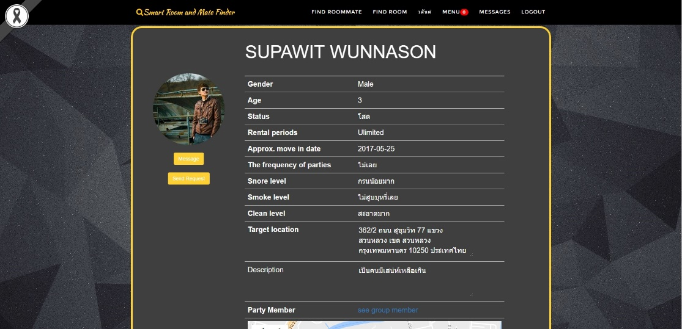

รูปที่ 2.9 หน้ารายละเอียด Profile

ถ้าผู้ใช้มีสมาชิก Party Member อยู่ เราสามารถเข้าไปดูสมาชิกของผู้ใช้กลุ่มผู้ใช้ได้ โดยการกดที่ช่อง Party Member และคลิกตรงคำว่า see group member ระบบจะแสดงรายละเอียดสมาชิกในแต่ละกลุ่มและสามารถเข้าไปดูโพรไฟล์ของสมาชิกได้โดยการกดที่ชื่อสมาชิก ดังแสดงในรูปที่ 2.10

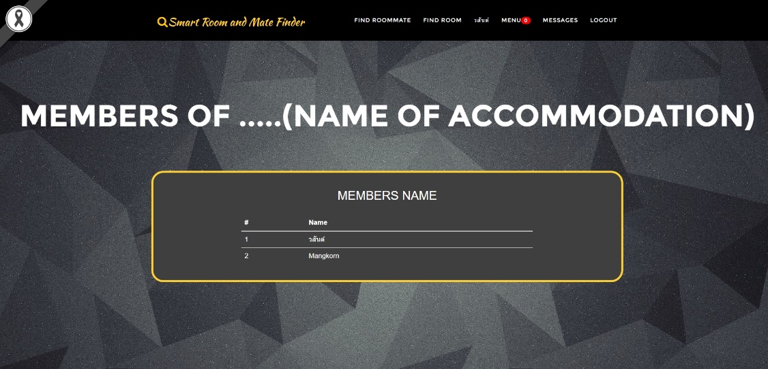

รูปที่ 2.10 หน้าจอสมาชิก Party Member

**2.6 หน้าจอ Message**

ในส่วนของหน้านี้เป็นหน้าจอไว้สำหรับการติดต่อสื่อสารระหว่างผู้ใช้ เพื่อเป็นช่องทางให้ผู้ใช้งานสะดวกในการพูดคุยหรือติดต่อกับผู้ใช้ท่านอื่น ดังแสดงในรูปที่ 2.11

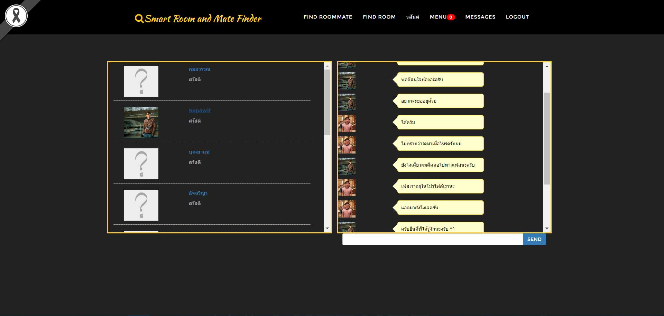

รูปที่ 2.11 หน้าจอ Message

**2.7 หน้าจอค้นหาห้อง**

หน้านี้เป็นการค้นหาห้องพักที่เจ้าของห้องมาลงทะเบียนไว้กับเว็บไซต์ โดยจะมีตัวกรองในการช่วยค้นหาสำหรับผู้ใช้และแสดงผลลัพธ์ เป็นตัวเลือกในการตัดสินใจของผู้ใช้ ดังแสดงในรูปที่ 2.12

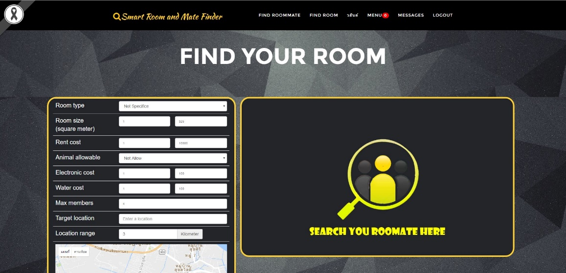

รูปที่ 2.12 หน้าจอค้นหาเพื่อนร่วมห้อง

การเลือกห้องก็จะมีตัวกรองช่วยเหลือในการคัดห้อง เช่นเดียวกับการค้นหาเพื่อนร่วมห้องซึ่งจะมีรายละเอียดตามในการค้นหา เช่น ประเภทของห้อง ขนาดห้อง ราคา ค่าน้ำ ค่าไฟและ สถานที่เป้าหมาย ดังแสดงในรูปที่ 2.13

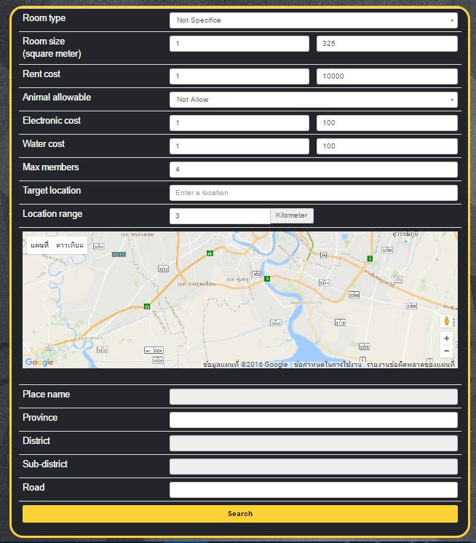

รูปที่ 2.13 ตัวกรองสำหรับค้นหาห้องพัก

หลังจากกรอกรายละเอียดในตัวกรองครบแล้ว เมื่อผู้ใช้กดปุ่มค้นหา จะได้ผลลัพธ์และแสดงขึ้นมาตรงหน้าต่างด้านขวา ดังแสดงในรูปที่ 2.14

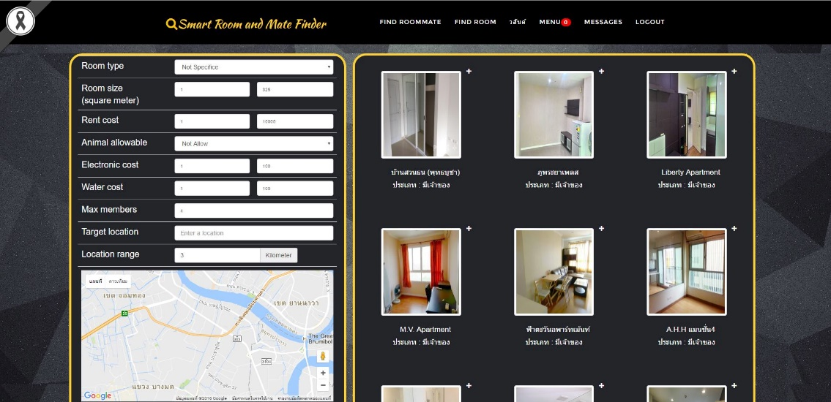

รูปที่ 2.14 หน้าจอผลลัพธ์ที่ได้จากการค้นหาห้อง

**2.8 หน้าจอรายละเอียดห้อง**

ในส่วนของหน้านี้ เป็นการแสดงรายละเอียดของห้องพัก ถ้าผู้ใช้มีความประสงค์ที่จะจองห้องพัก สามารถกดส่งคำขอร้องการจองห้องไปยังเจ้าของห้องหรือสามารถเข้ามาพูดคุยกับเจ้าของห้อง สอบถามรายละเอียดได้เช่นกัน ดังแสดงในรูปที่ 2.15

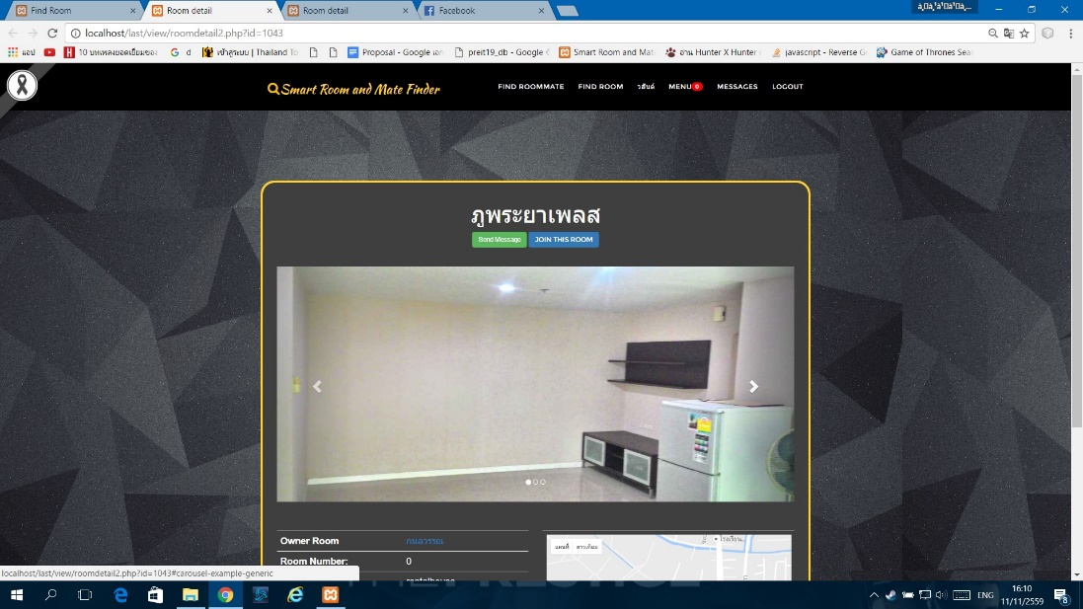

รูปที่ 2.15 หน้าจอรายละเอียดห้องพัก

**2.9 หน้าจอ Setting Profile**

ผู้ใช้สามารถเข้ามาตั้งค่าผู้ใช้ การจัดการกลุ่มผู้ใช้งาน ดูคำร้องขอ เช่น การส่งคำขอร่วมกลุ่มและคำขอจองห้อง ถ้าผู้ใช้เลือกประเภทเป็นเจ้าของห้อง ผู้ใช้สามารถมาลงรายละเอียดห้องพักเพิ่มได้ที่นี่หรืออัปเดทรายละเอียดห้องพัก และกดโหมดซ่อนตัวจากการค้นหา เมื่อผู้ใช้มีกลุ่มตามที่ต้องการแล้วต้องการซ่อนตัวจากการค้นหา ซึ่งรูปจะมีรายละเอียดส่วนต่าง ๆ ดังแสดงในรูปที่ 2.16

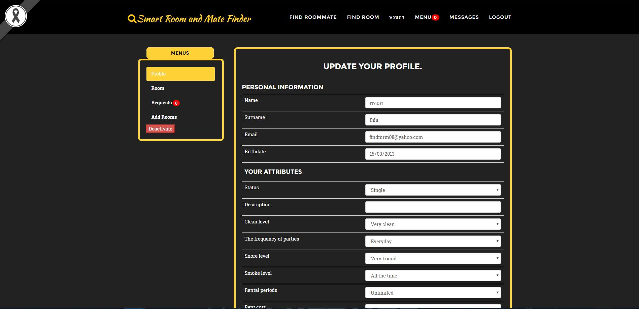

รูปที่ 2.16 หน้าจอ Setting Profile

หน้าจอสำหรับเพิ่มข้อมูลห้องพัก ในส่วนนี้ผู้ที่เข้ามาเพิ่มข้อมูลได้ต้องเป็นเจ้าของห้องเท่านั้น ซึ่งมีรายละเอียด ดังแสดงในรูปที่ 2.17

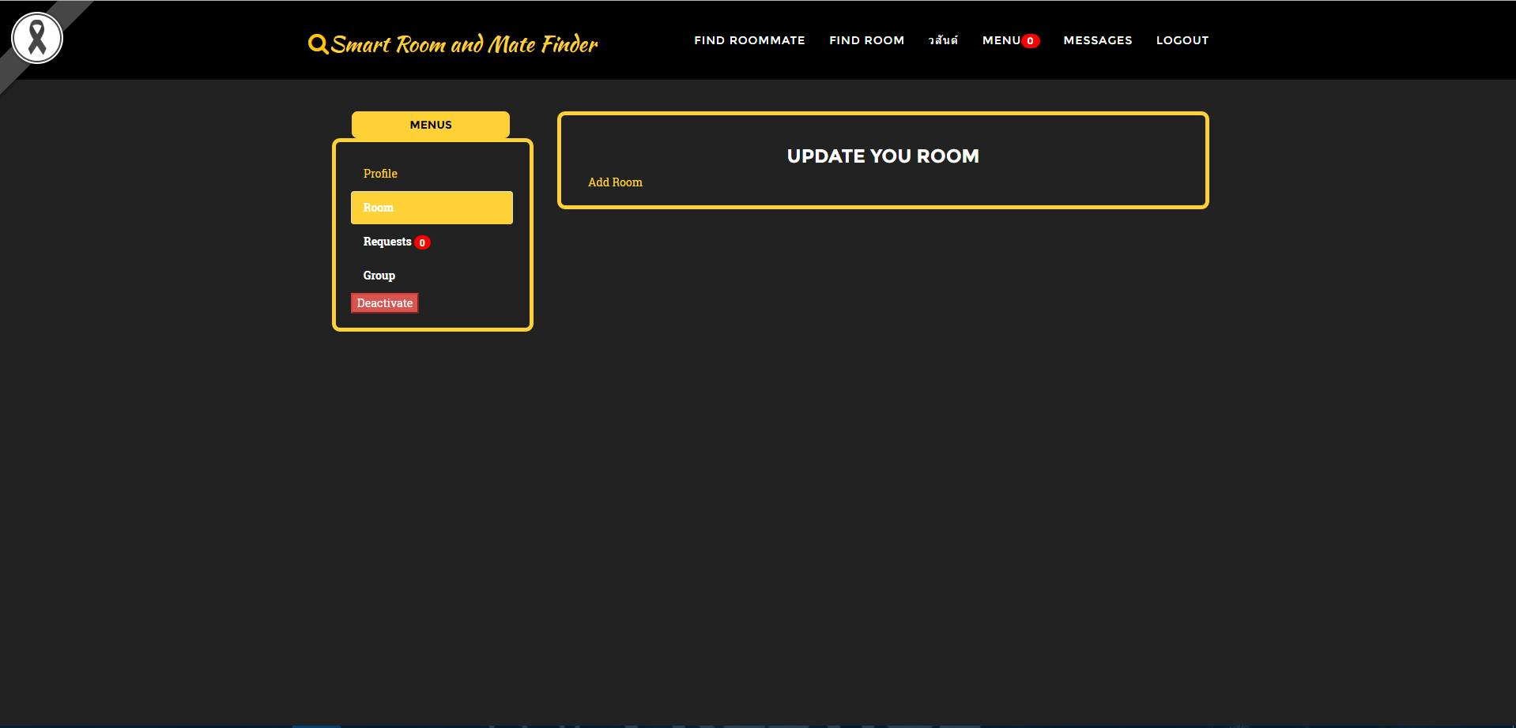

รูปที่ 2.17 หน้าจออัปเดทรายละเอียดห้องพัก

ในหน้านี้เป็นการจัดการคำร้องของผู้ใช้ที่ส่งมาหาเรา ซึ่งคำขอร้องที่ส่งมา มีดังต่อไปนี้ คำขอเข้าร่วมกลุ่ม คำขอจองห้องพัก หน้าจอจะแสดงผล ดังแสดงในรูปที่ 2.18

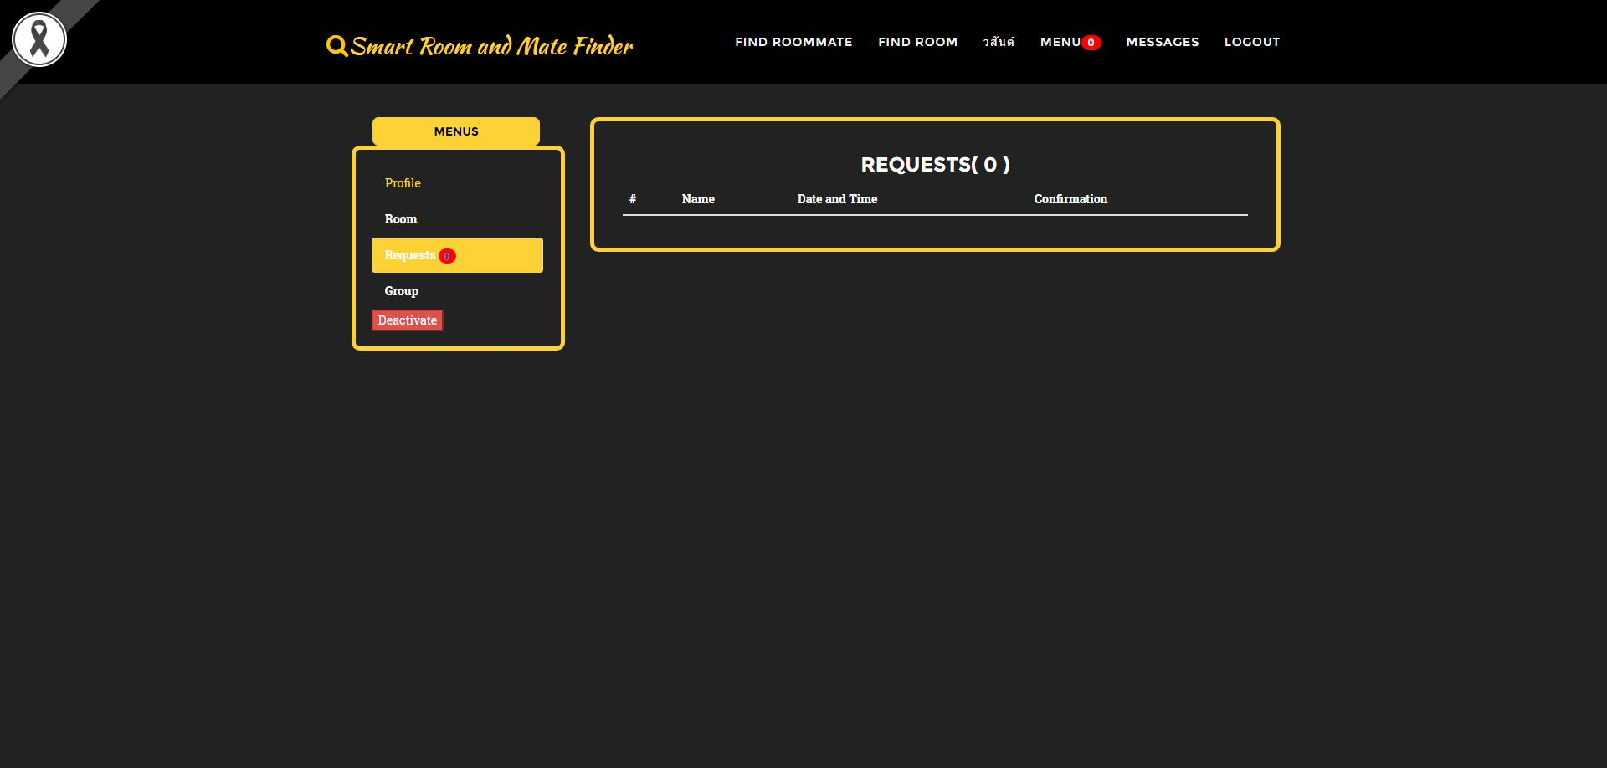

รูปที่ 2.18 หน้าจอจัดการคำขอร้อง

หน้านี้เป็นการจัดการสมาชิกในกลุ่ม ผู้ใช้สามารถทำการไล่สมาชิกในกลุ่มอออกจากกลุ่มได้ หรือกดเข้าไปดูข้อมูล Profile ของสมาชิกในกลุ่มได้เช่นกัน ซึ่งในหน้านี้มีการแสดงผล ดังแสดงในรูปที่ 2.19

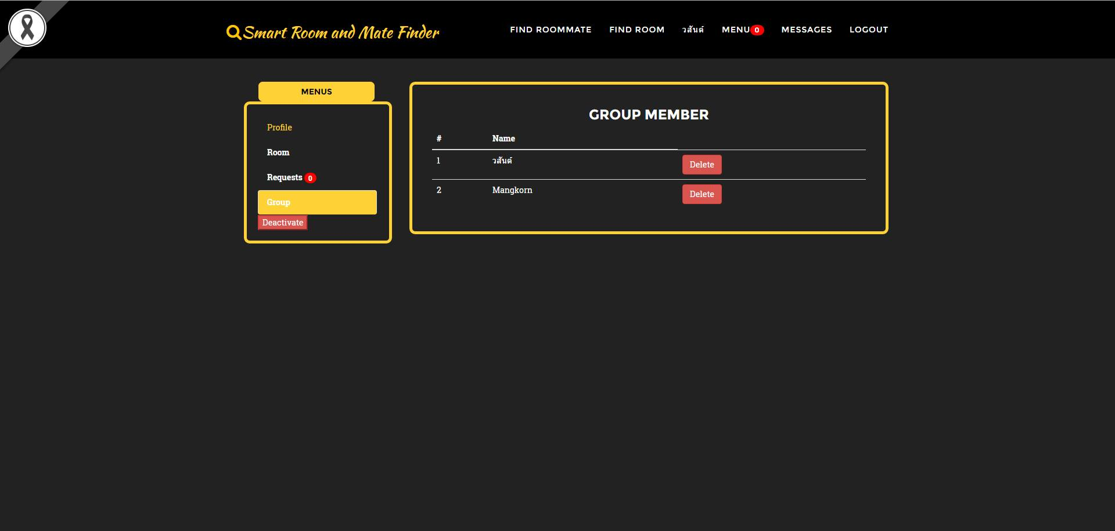

รูปที่ 2.19 หน้าจอจัดการ Group Party Member